Številka: 1100-188/2020/49 (1502-08)
Datum: 24. 6. 2021

Obvestilo o končanem javnem natečaju

Obveščamo vas, da je bil izbran kandidat na podlagi javnega natečaja, št. 1100-188/2020, za zasedbo uradniškega delovnega mesta višji svetovalec (šifra DM 50678) v Ministrstvu za notranje zadeve, Sekretariatu, Uradu za finance in računovodstvo, Službi za proračun in finance, ki je bil objavljen na spletnem mestu državne uprave GOV.SI.

Kandidati imajo pravico do vpogleda v vse podatke, ki jih je izbrani kandidat navedel v prijavi na javni natečaj in dokazujejo izpolnjevanje natečajnih pogojev, in v gradiva izbirnega postopka.

Zaprosilo za posredovanje informacij o izbirnem postopku lahko posredujete na e-naslov gp.mnz@gov.si.

S spoštovanjem,

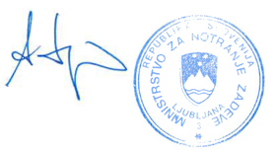

Aleš Hojs
minister

